Title of the manuscript (remember the title
must always be in English)
Author Name I. Surname¹, Author Nombre B. Apellido²,
Author Name L. Surname³ and Author Name N. Surname³
¹Departamento de Electrónica, Facultad de Ingeniería, Universidad Nacional de X, Ciudad, País.
²National Institute of Research, Engineering School, National University, City, Country.
³Department, University, City, Country.

Abstract— This is the abstract in English. Please, the summary should be self-contained. It should explain the motivation, objective of the work developed, the main idea of the method and some results.
Keywords— Example, machine learning, processing, clustering.

Resumen— Este es el resumen en español. Procure que el resumen sea autocontenido, que explique la motivación, el objetivo del trabajo, la idea central del método y algunos resultados obtenidos.
Palabras clave— Ejemplo, aprendizaje de máquina, procesamiento, agrupamiento.

Introducción
E
n la introducción se utiliza la primera letra de tamaño más grande como se muestra en este ejemplo (Insertar, Letra Capital, 2 líneas). Procure que en el texto incluya el estado del arte del problema abordado y el objetivo del trabajo desarrollado, en conjunción con su grado de aporte con respecto a trabajos previos analizados o a un requerimiento o problema solucionado.
Los sucesivos párrafos se escriben con sangría para que puedan identificarse con claridad.
El idioma del trabajo puede ser español o inglés, pero el título y el primer Abstract deben ir siempre en inglés. Esto es para dar mayor visibilidad a la comunidad internacional.
In the introduction, the first letter is large, as shown in this example. Be sure that the text includes the state of the art regarding the problem addressed and the objective of the work developed, in conjunction with its degree of contribution with respect to previous work analyzed or a requirement or problem solved.
The successive paragraphs are indented so that they can be clearly identified.
The working language can be Spanish or English, but the title and the first Abstract should always be in English. This is to give greater visibility to the international community.

Materiales y Métodos
En esta sección se describen los métodos utilizados y se pueden brindar resúmenes conceptuales con abundantes referencias, evitando copiar texto que puede hallarse en las mismas.
This section describes the methods applied in this work and can provide conceptual summaries with abundant references, avoiding copying text that can be found in them.

Subtítulos de secciones intermedias.
Estas secciones intermedias pueden ayudar a organizar el artículo en su estructura.
These intermediate sections may help to organize the article in its structure.

Las figuras.
Incluya figuras legibles y con buena resolución. Considere que los ejes deben tener tamaño de tipografía adecuado.
Se ha establecido un Estilo para los párrafos que contienen figuras. Otro Estilo es utilizado para los pies de figura, aunque éstos van centrados si son cortos (una sola línea) o justificados en otros casos (dos o más líneas).
Cuando se hace referencia a las figuras en el texto, se debe utilizar la abreviatura del tipo Fig. 1.
Se incluyen en esta plantilla varias figuras de ejemplo. Ubique las figuras y el texto de manera que queden las columnas plenas, en la medida de lo posible.
Fig. 1: Pie de página de solo una línea, centrado.
En la Fig. 2 se muestra un caso en que se tienen sub-figuras. Se utilizan tablas para ubicarlas convenientemente.
La Fig. 3 presenta un pie de figura de más de 2 líneas, por lo que debe ir justificado.
Por favor, explique y mencione todas las figuras en el texto.
Include good-resolution figures than can be comfortably read. Consider that the axes must have adequate typography size.
A Word Style has been established for the paragraphs containing figures. Another style is used for figure feet, considering that these are centered if they are short (a single line) or justified in other cases (two or more lines).
When referring to the figures in the text, the abbreviation of type Fig. 1 should be used.
Several example figures are included in this template. Locate the figures and the text so that the columns look full of text, as far as possible.
In Fig. 2 a case in which sub-figures are shown is shown. Tables are used to locate them conveniently.
Fig. 3 presents a figure caption including more than 2 lines, so it must be justified.
Please explain and mention (and discuss them if it applies) all the figures in the text.

Las ecuaciones.
Las ecuaciones que serán referenciadas posteriormente o que deben ser destacadas se incluirán en tabla como en el caso siguiente:
(1)
y cuando se continúa la frase, lo que es muy común, no debe usarse sangría ni mayúscula. En lo posible, respetar la puntuación, incluyendo una coma luego de la misma, si corresponde, o un punto final si concluye la oración.

(a) | (b)
Fig. 2: Caso de figura con dos componentes, ubicados en una tabla, que podría expandirse con más filas y columnas, incluso combinándose entre sí. (a) Explicación de la primera parte. (b) Explicación de la segunda parte.
En caso de citar ecuaciones en el texto, , seguir incluyéndolas mediante el editor de ecuaciones , para mantener coherencia en los símbolos, . La siguiente es una ecuación más de ejemplo:
, | (2)
donde la frase continúa y se explican los términos de la Ec. 2.
The equations that will be referenced later or it is expected to look highlighted will be included in a table as shown in the following case:
(3)
and when the sentence is continued, which is very common, no capital or indentation should be used. If possible, respect the punctuation marks, including a comma after the equation, if applicable, or a final dot if the sentence ends.
In case of citing equations in the text, , include them using the equation editor , to maintain coherence in the symbols, . The following is an additional equation:
, | (2)
where the sentence continues and here some additional remarks for Eq. 2 could be added.
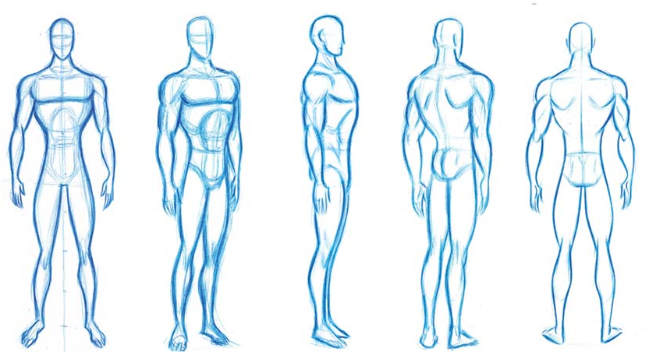
Fig. 3. Si la figura tiene un pie de página 2 líneas o más (tampoco debería ser mucho más extenso), entonces se prefiere que el pie de figura esté justificado y no centrado.

Acerca de las referencias.
Es conveniente usar un administrador de referencias, como Mendeley o similar, para evitar incoherencias en el formato de las mismas. Use un estilo compatible con las revistas IEEE. Indique las referencias entre corchetes cuando son mencionadas en el texto [2, 3].
It is convenient to use a reference manager, such as Mendeley or similar, to avoid inconsistencies in the reference formatting. Use a style compatible with IEEE journals. Use brackets when they are mentioned in the text [2, 3].

Resultados
En esta sección de resultados puede incluir tablas con la configuración adecuada para la presentación de los datos. En la Tabla I se muestra un ejemplo. Las tablas van indicadas en números romanos.
TABLA I
Título breve de la tabla.
Columna 1 | Columna 2 | Columna 3
Método 1 | 33 – 34 – 35 – 36 – | 191.0430
Método propuesto  (fila sombreada) | 7 – 14 – 9 – 32 – 37 | 134.7321
Método 2 | 33 – 34 – 11 – 328 | 140.8483
Método 3 | 6 – 34 – 14 – 05 – 72 | 147.7286
Método 4 | 11 – 72 – 45 | 147.1234
Podría incluirse también un pie de tabla, si ayudara a la comprensión de los datos comprendidos en ella, siguiendo el formato de los pies de figura de dos líneas o más.
In this section you can include tables with the appropriate formatting according its contents. An example is shown in Table I. The tables are indicated in Roman numerals.

Discusión
El presente trabajo presenta el desarrollo de un software que determina...
The present work presents the development of a software that helps in...

Conclusiones
Se presentó un desarrollo que permite...
Incluir los principales puntos del trabajo desarrollado y destacar la contribución realizada.
Podrían incluirse uno o dos párrafos de trabajos futuros a desarrollar para continuar lo presentado.
A development that allows ...
Include the main points of the work developed and highlight the contribution made.
One or two paragraphs of future work may be included in order to continue the research or development.

Agradecimientos
Puede incluir en esta sección agradecimiento a las instituciones que financiaron el trabajo o proyecto o a personas que quiere desatacarse su colaboración.
You can include in this section thanks to the institutions that financed the work or project or to people who want to untie their collaboration.

Referencias
- B. Lange, C.-Y. Chang, E. Suma, B. Newman, A. Rizzo, and M. Bolas. Development and evaluation of low cost game-based balance rehabilitation tool using the Microsoft kinect sensor. Pages 1831-1834, 2011. ISSN 1557-17
- M. Abdur Rahman, A. M. Qamar, M. A. Ahmed, M. Ataur Rahman, and S. Basalamah. Multimedia interactive therapy environment for children having physical disabilities. In Proceedings of the 3rd ACM conference on International conference on multimedia retrieval, ICMR '13, pages 313-314. ACM, New York, NY, USA, 2013. ISBN 978-1-4503-2033-7.
URL http://doi.acm.org/10.1145/2461466.2461522
- Ting-Yang L, Chung-Hung H, Jiann-Der L. A Kinect-based system for physical rehabilitation: Utilizing Tai Chi exercises to improve movement disorders in patients with balance ability. In: 2013 7th Asia Modelling Symposium (AMS). New York: IEEE; 2013: 149–153.
- M. Abdur Rahman, A. M. Qamar, M. A. Ahmed, M. Ataur Rahman, and S. Basalamah. Multimedia interactive therapy environment for children having physical disabilities. In Proceedings of the 3rd ACM conference on International conference on multimedia retrieval, ICMR '13, pages 313-314. ACM, New York, NY, USA, 2013. ISBN 978-1-4503-2033-7.
URL http://doi.acm.org/10.1145/2461466.2461522.
- A. Bigdelou, T. Benz, L. Schwarz, and N. Navab. Simultaneous categorical and spatio-temporal 3d gestures using kinect. In 3D User Interfaces (3DUI), 2012 IEEE Symposium on, pages 53-60, 2012.

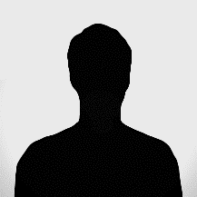 | Autor 1 es estudiante avanzado de la Carrera de Ingeniería Biomédica de la Universidad Nacional. Actualmente se encuentra realizando su tesina de grado con el grupo de … Esta sección es opcional y las fotos deben ser de 2.5 cm de ancho.
 | Autor 2 es Ingeniera Biomédica de la Universidad Nacional (2010). Es estudiante del Doctorado en Ingeniería y becario CONICET. Sus áreas de interés son el procesamiento de señales y el aprendizaje de máquina. Actualmente, es docente en la carrera de Ingeniería Electrónica e integra el grupo de procesamiento del Laboratorio de ….
 | Autor 3 es Licenciado en Biología, Magíster en Bioingeniería y Doctor en Ingeniería. Sus áreas de interés son el procesamiento de señales biomédicas y redes neuronales. Es investigador del Instituto (INABC) y profesor titular en la carrera de Ingeniería de la UNDEF.

Contacto: Author Name, Address, Facultad de Ingeniería. Av. Street 1100, City, Country, Phone +5422665400000, email@domain.edu.ar.

